КОМИТЕТ  РЕСПУБЛИКИ ТАТАРСТАН  ПО ОХРАНЕ ОБЪЕКТОВ КУЛЬТУРНОГО НАСЛЕДИЯ |  | ТАТАРСТАН РЕСПУБЛИКАСЫНЫӉ МӘДӘНИ МИРАС ОБЪЕКТЛАРЫН САКЛАУ КОМИТЕТЫ

ПРИКАЗ БОЕРЫК
11.06.2019 |  | № | 57-П

О включении выявленного объекта культурного наследия «Дом владельца фабрики С.В. Комарова, 70-е гг. 19 в.», расположенного по адресу: Республика Татарстан, Кукморский район, г. Кукмор, ул. Ворошилова, д.6, в единый государственный реестр объектов культурного наследия (памятников истории и культуры) народов Российской Федерации в качестве объекта культурного наследия регионального значения «Усадьба владельца фабрики С.В. Комарова, вт. пол. 19 – нач. 20 вв.», и утверждении границ и режимов использования территории объекта культурного наследия

В соответствии с Федеральным законом от 25 июня 2002 года № 73-ФЗ «Об объектах культурного наследия (памятниках истории и культуры) народов Российской Федерации», Законом Республики Татарстан от 1 апреля 2005 года № 60-ЗРТ «Об объектах культурного наследия в Республике Татарстан», постановлением Кабинета Министров Республики Татарстан от 10.06.2016
№ 393 «Об утверждении Положения о порядке принятия решения о включении объекта культурного наследия регионального значения или объекта культурного наследия местного (муниципального) значения в единый государственный реестр объектов культурного наследия (памятников истории и культуры) народов Российской Федерации», положительным заключением государственной историко-культурной экспертизы от 14.03.2019 года, приказываю:
- Включить выявленный объект культурного наследия «Дом владельца фабрики С.В. Комарова, 70-е гг. 19 в.», расположенный но адресу: Республика Татарстан, Кукморский район, г. Кукмор, ул. Ворошилова, д.6, в единый государственный реестр объектов культурного наследия (памятников истории и культуры) народов Российской Федерации в качестве объекта культурного наследия регионального значения «Усадьба владельца фабрики С.В. Комарова, вт. пол. 19 – нач. 20 вв.: », Республика Татарстан, Кукморский район, г. Кукмор, ул. Ворошилова, д.6 литер А-1 (корпус 6), литер А11 (корпус 1), литер А-13 (корпус 2) в следующем пообъектном составе:
- Двухэтажный кирпичный жилой дом, вт. пол. 19 в.;
- Полукаменный жилой флигель, нач. 20 в.;
- Кирпичные въездные ворота, нач. 20 в.;
- Кованная ограда на кирпичном цоколе, вт. пол. 19 – нач. 20 вв.;
- Двухэтажное кирпичное здание бывшего склада, вт. пол. 19в.
- Установить вид объекта культурного наследия - памятник архитектуры и градостроительства.
- Утвердить границы территории объекта культурного наследия регионального значения «Усадьба владельца фабрики С.В. Комарова, вт. пол. 19 – нач. 20 вв.», по адресу: Республика Татарстан, Кукморский район, г. Кукмор, ул. Ворошилова, д.6 (приложение № 1).
- Утвердить режим использования территории объекта культурного наследия регионального значения «Усадьба владельца фабрики С.В. Комарова, вт. пол. 19 – нач. 20 вв.», по адресу: Республика Татарстан, Кукморский район, г.Кукмор, ул. Ворошилова, д.6 (приложение № 2).
- Контроль за исполнением настоящего приказа оставляю за собой.

Председатель И.Н.Гущин

Приложение № 1
к приказу Комитета
Республики Татарстан по охране
объектов культурного наследия
от 11.06.2019 года № 57-П

Границы территории
объекта культурного наследия регионального значения «Усадьба владельца фабрики С.В. Комарова, вт. пол. 19 – нач. 20 вв.», по адресу: Республика Татарстан, Кукморский район, г. Кукмор, ул. Ворошилова, д.6 литер А-1 (корпус 6), литер А11 (корпус 1), литер А-13 (корпус 2)

Карта (схема) границ территории объекта культурного наследия регионального значения «Усадьба владельца фабрики С.В. Комарова, вт.пол. 19 – нач. 20 вв.», по адресу: Республика Татарстан,
Кукморский район, г. Кукмор, ул. Ворошилова, д.6 литер А-1 (корпус 6), литер А11 (корпус 1), литер А-13 (корпус 2)

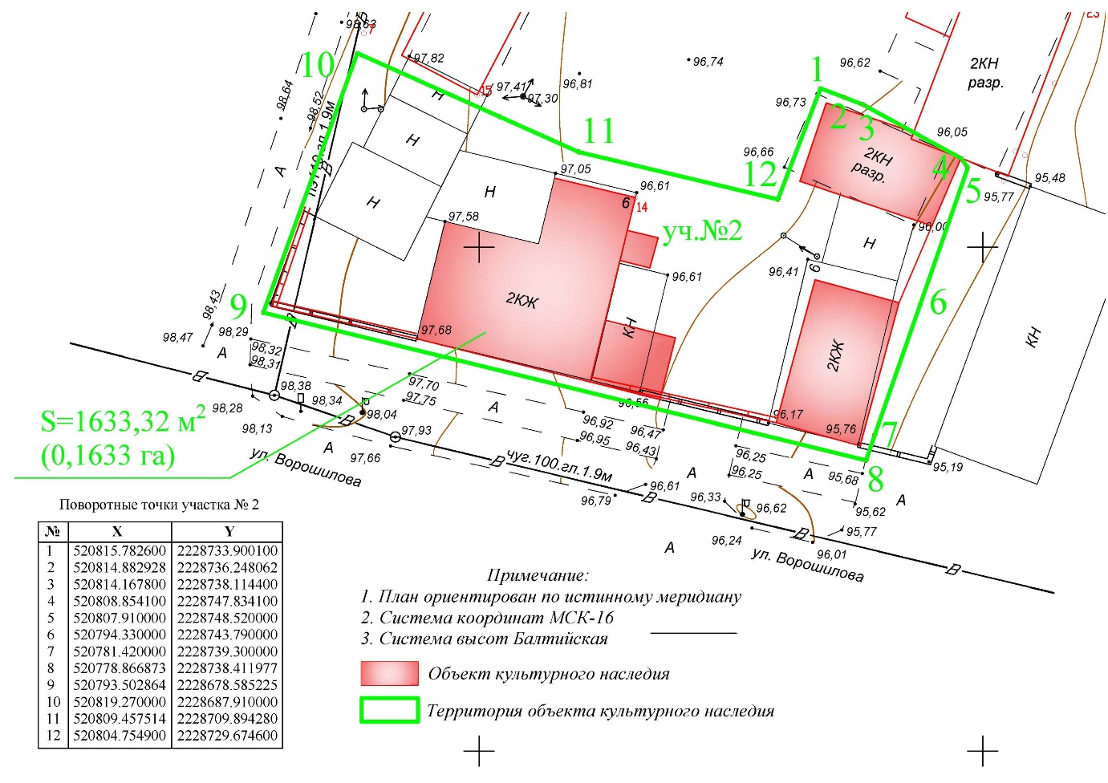

Картографическое описание границ территории объекта культурного наследия регионального значения «Усадьба владельца фабрики С.В. Комарова, вт.пол. 19 – нач. 20 вв.», по адресу: Республика Татарстан, Кукморский район, г. Кукмор, ул. Ворошилова, д.6 литер А-1 (корпус 6), литер А11 (корпус 1), литер А-13 (корпус 2)

Границы территории объекта культурного наследия регионального значения «Усадьба владельца фабрики С.В. Комарова, вт.пол. 19 – нач. 20вв.», по адресу: Республика Татарстан, Кукморский район, г. Кукмор, ул. Ворошилова, д.6 литер А-1 (корпус 6), литер А11 (корпус 1), литер А-13 (корпус 2), проходят:

- северо-восточная граница участка от точки 1 до точки 2 и далее до точки 3 проходит в 1 м от северной стены 2-х этажного разрушенного кирпичного здания Литре А13 (корпус 2); граница от точки 3 до точки 4 и далее точки 5 разделяет два 2-х этажных каменных нежилых разрушенных здания – Литер А13 (корпус 2) и Литер А14 (корпус 3);
- восточная граница участка проходит следующим образом: точка 5 и точка 6 – на расстоянии 6,5 м к западу от кирпичного одноэтажного нежилого здания на территории смежного участка; точка 7 – 1,2 м к востоку от угла 2-х этажного полукаменного флигеля Литер А11 (корпус 1); точка 8 - 1,5 м к юго-востоку о того же угла;
- южная граница участка от точки 8 до точки 9 проходит в 1 м к югу от линии застройки домовладения №6 по ул. Ворошилова.
- западная граница от точки 9 до точки 10 проходит по линии застройки домовладения №6 по ул. Ворошилова.

Таблица поворотных точек

границы территории объекта культурного наследия регионального значения «Усадьба владельца фабрики С.В. Комарова, вт.пол. 19 – нач. 20вв.», по адресу: Республика Татарстан, Кукморский район, г. Кукмор, ул. Ворошилова, д.6 литер А-1 (корпус 6), литер А11 (корпус 1), литер А-13 (корпус 2)

№ | Система координат МСК 16
№ | X | Y
1 | 520815.782600 | 2228733.900100
2 | 520814.882928 | 2228736.248062
3 | 520814.167800 | 2228738.114400
4 | 520808.854100 | 2228747.834100
5 | 520807.910000 | 2228748.520000
6 | 520794.330000 | 2228743.790000
7 | 520781.420000 | 2228739.300000
8 | 520778.866873 | 2228738.411977
9 | 520793.502864 | 2228678.585225
10 | 520819.270000 | 2228687.910000
11 | 520809.457514 | 2228709.894280
12 | 520804.754900 | 2228729.674600

Приложение № 2
к приказу Комитета
Республики Татарстан по охране
объектов культурного наследия
от 11.06.2019 года № 57-П

Режим использования
территории объекта культурного наследия регионального значения «Усадьба владельца фабрики С.В. Комарова, вт.пол. 19 – нач. 20 вв.», по адресу: Республика Татарстан, Кукморский район, г.Кукмор, ул.Ворошилова, д.6 литер А-1 (корпус 6), литер А11 (корпус 1), литер А-13 (корпус 2)

В границах территории объекта культурного наследия регионального значения «Усадьба владельца фабрики С.В. Комарова, вт.пол. 19 – нач. 20 вв.», по адресу: Республика Татарстан, Кукморский район, г. Кукмор, ул.Ворошилова, д.6 литер А-1 (корпус 6), литер А11 (корпус 1), литер А-13 (корпус 2), разрешается:

проведение работ по сохранению объекта культурного наследия, направленных на обеспечение физической сохранности объекта культурного наследия, в том числе консервация, ремонт, реставрация, приспособление для современного использования;
ведение хозяйственной деятельности, не противоречащей требованиям обеспечения сохранности объекта культурного наследия и позволяющей обеспечить функционирование объекта культурного наследия в современных условиях;
использование существующих объектов капитального строительства, а также земельных участков (без возведения объектов капитального строительства);
использование земельного участка, приспособление объекта культурного наследия для современного использования в соответствии со следующими видами разрешенного использования земельного участка и объектов капитального строительства (коды видов разрешенного использования указаны в соответствии с приказом Министерства экономического развития Российской Федерации от 1 сентября 2014 г. № 540 «Об утверждении классификатора видов разрешённого использования земельных участков»):
обслуживание жилой застройки (код 2.7);
социальное обслуживание (код 3.2);
здравоохранение (код 3.4);
образование и просвещение (код 3.5);
культурное развитие (код 3.6);
общественное управление (код 3.8);

деловое управление (код 4.1);
магазины (код 4.4);
банковская и страховая деятельность (код 4.5);
общественное питание (код 4.6.);
гостиничное обслуживание (код 4.7);
отдых (рекреация) (код 5.0);
спорт (код 5.1);
историко-культурная деятельность (код 9.3);
воссоздание (восстановление) утраченных элементов и частей объекта культурного наследия посредством его реставрации по существующим чертежам, обмерам и историческим аналогам;
снос временных сооружений и объектов, не являющихся объектами культурного наследия, нарушающих целостность объекта культурного наследия и не относящихся к его предмету охраны;
капитальный ремонт существующих объектов инженерной инфраструктуры (внешние сети водоснабжения, канализации, теплоснабжения, газоснабжения, электроснабжения, телефонизации) при условии отсутствия влияния производимых работ (в том числе динамических воздействий) на объект культурного наследия;
благоустройство территории, направленное на сохранение, использование и популяризацию объекта культурного наследия, в том числе:
использование в покрытии площадок, подходов и проездов традиционных материалов (камень, гранит и иные натуральные или имитирующие натуральные материалы);
применение отдельно стоящего оборудования освещения, отвечающего характеристикам элементов исторической среды;
использование малых архитектурных форм (скамеек, урн и т.д.), отвечающих характеристикам элементов исторической среды;
сохранение ценных пород деревьев, иных видов зеленых насаждений;
установка на фасаде объекта культурного наследия информационных надписей и обозначений, мемориальных досок не выше первого этажа;
установка вывесок организаций, вывесок, предназначенных для доведения до сведения потребителей информации о наименовании изготовителя (исполнителя, продавца), месте его происхождения (адресе) и режиме работы в соответствии с Законом Российской Федерации от 7 февраля 1992 года № 2300-1 «О защите прав потребителей» не выше 1-го этажа здания, строения или сооружений. Высота вышеозначенных информационных конструкций должна составлять не более 2/3 от высоты фриза, простенка между окнами этажей, в пределах которой регламентируется размещение той или иной конструкции. При наличии арочных окон высота конструкций, расположенных между окнами этажей, уменьшается до 1/2. Ширина информационных конструкций должна составлять не более 2/3 от ширины простенка, в пределах которого регламентируется размещение той или иной конструкции, за исключением декоративно-художественных панно;
использование ночной подсветки фасадов объекта культурного

наследия;
понижение директивного уровня территории, вертикальная планировка дворовых территорий при наличии археологического сопровождения работ.
Все вышеуказанные работы проводятся на основании письменного разрешения на проведение работ по сохранению объекта культурного наследия, выданного Комитетом Республики Татарстан по охране объектов культурного наследия, в соответствии с согласованным с Комитетом Республики Татарстан по охране объектов культурного наследия заданием на проведение работ по сохранению объекта культурного наследия и проектной документацией, и при условии осуществления Комитетом Республики Татарстан по охране объектов культурного наследия контроля за проведением указанных работ.
В границах территории объекта культурного наследия регионального значения «Усадьба владельца фабрики С.В. Комарова, вт.пол. 19 – нач. 20 вв.», по адресу: Республика Татарстан, Кукморский район, г. Кукмор, ул.Ворошилова, д.6 литер А-1 (корпус 6), литер А11 (корпус 1), литер А-13 (корпус 2), запрещается:
проведение земляных, строительных, мелиоративных и иных работ, за исключением работ по сохранению объекта культурного наследия или его отдельных элементов, сохранению историко-градостроительной и природной среды объекта культурного наследия;
строительство объектов капитального строительства и увеличение объёмно-пространственных характеристик существующих на территории памятника объектов капитального строительства;
установка на фасадах и крыше объекта культурного наследия кондиционеров, крупногабаритных антенн и иных элементов инженерного оборудования;
распространение наружной рекламы на объекте культурного наследия, а также на его территории (за исключением распространения на объектах культурного наследия, их территориях наружной рекламы, содержащей исключительно информацию о проведении на объектах культурного наследия, их территориях театрально-зрелищных, культурно-просветительных и зрелищно-развлекательных мероприятий или исключительно информацию об указанных мероприятиях с одновременным упоминанием об определенном лице как о спонсоре конкретного мероприятия при условии, если такому упоминанию отведено не более чем десять процентов рекламной площади (пространства), если такое размещение наружной рекламы на объектах культурного наследия и их территориях соответствует требованиям охранного обязательства собственника или иного законного владельца объекта культурного наследия);
прокладка объектов инженерной инфраструктуры (внешние сети водоснабжения, канализации, теплоснабжения, газоснабжения, электроснабжения, телефонизации) надземным способом;
использование технологий, создающих динамические нагрузки на

объект культурного наследия и на окружающую его застройку;
засорение территории объекта культурного наследия бытовыми отходами любого вида и форм;
устройство парковок;
использование объекта культурного наследия, исторических элементов и территории объекта культурного наследия под виды использования, создающих угрозу их разрушения, оказывающих негативное воздействие, как на объект культурного наследия, так и на окружающую застройку.

